Temat: Przygotowanie potrawy zgodnie z recepturą 25.05

W tym tygodniu proponuję Wam wyzwanie. Proszę o przygotowanie naleśników. Naleśniki mogą być wytrawne lub na słodko wedle waszych gustów. Zwróćcie uwagę na sposób ekspedycji potrawy(podania) dobór naczyń i sztućców.

Proszę o zapisanie w zeszycie tematu i sposobu wykonania waszych naleśników – przyślijcie zdjęcie wykonanej potrawy i receptury. Zdjęcia proszę przesyłać do końca tygodnia.
Receptura na baze do naleśników:

SKŁADNIKI
10 SZTUK, PO 108 KCAL
- 1 szklanka mąki pszennej
- 2 jajka
- 1 szklanka mleka
- 3/4 szklanki wody (najlepiej gazowanej)
- szczypta soli
- 3 łyżki masła lub oleju roślinnego

PRZYGOTOWANIE
- Mąkę wsypać do miski, dodać jajka, mleko, wodę i sól. Zmiksować na gładkie ciasto. Dodać roztopione masło lub olej roślinny i razem zmiksować (lub wykorzystać tłuszcz do smarowania patelni przed smażeniem każdego naleśnika).
- Naleśniki smażyć na dobrze rozgrzanej patelni z cienkim dnem np. naleśnikowej. Przewrócić na drugą stronę gdy spód naleśnika będzie już ładnie zrumieniony i ścięty.

WSKAZÓWKI
Do naleśników deserowych można dodać 1 łyżkę cukru.

Poniżej znajdziecie inspiracje.
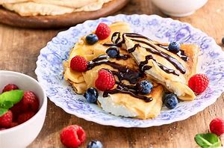
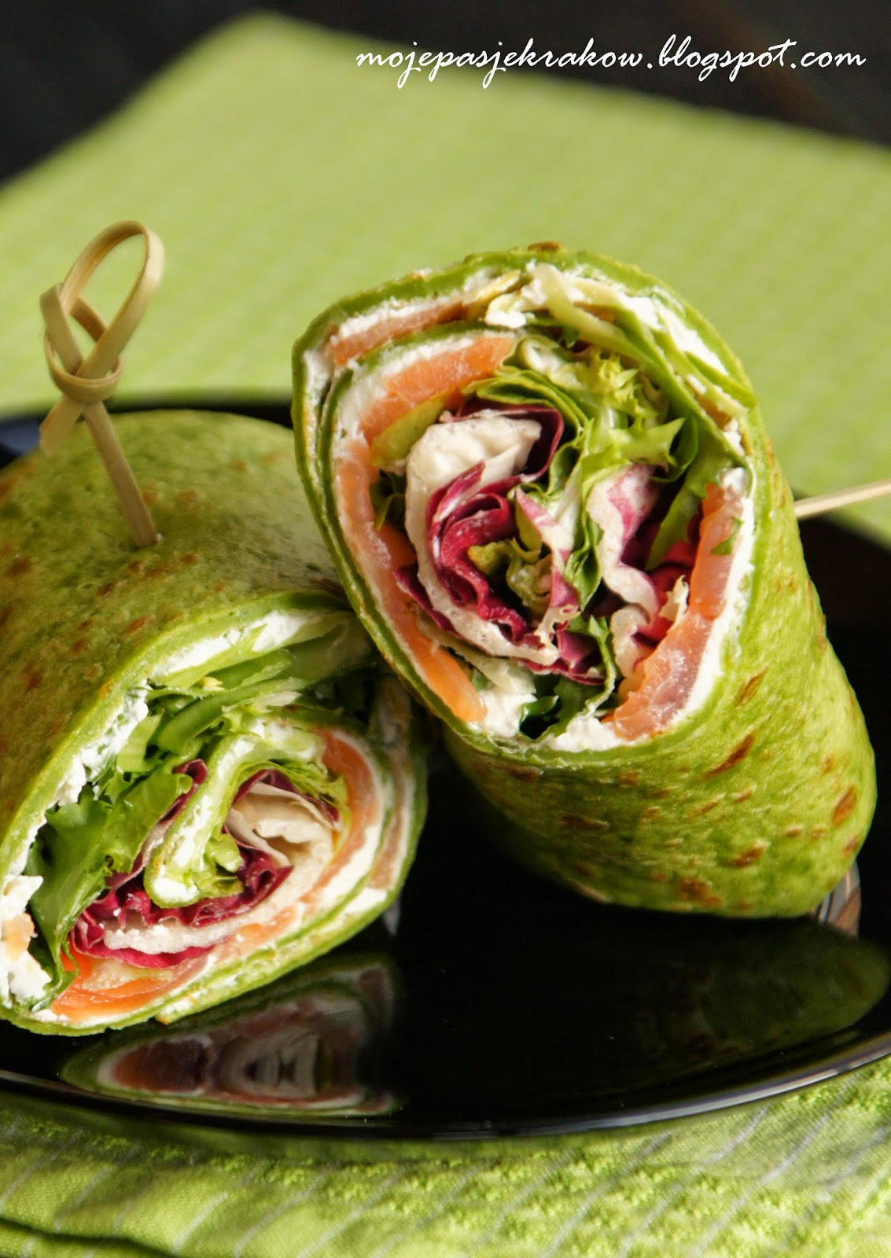

Agata Proszowska-Narkielon
